2015年度

德惠市法律援助中心部门决算

2016年9月19日

目 录

第一部分 部门概况
一、主要职能
二、机构设置及部门决算单位构成
第二部分 2015年度部门决算表
一、收入支出决算总表
二、收入决算表
三、支出决算表
四、财政拨款收入支出决算总表
五、一般公共预算财政拨款支出决算表
六、一般公共预算财政拨款基本支出决算表
七、一般公共预算财政拨款“三公”经费支出决算表
八、政府性基金预算财政拨款收入支出决算表
第三部分 2015年度部门决算情况说明
第四部分 名词解释

第一部分 部门概况

- 主要职能

德惠市法律援助中心负责受理、审查德惠市内法律援助申请或者安排人员提供法律服务援助，保障经济困难的公民获得必要的法律服务；对公民申请的法律咨询服务，应当即时办理，复杂疑难的，可以预约择时办理，根据案件情况，经审查核实，决定法律援助终止或完成。

二、机构设置及部门决算单位构成
根据上述职责，德惠市法律援助中心设1个机构。
纳入德惠市法律援助中心2015年度部门决算编制范围的单位包括：
德惠市法律援助中心本级
2015年实有人员3人，其中：在职人员3人，离退休人员2人。

第二部分 2015年度部门决算表

一、收入支出决算总表
收入支出决算总表
 |  |  |  |  | 公开01表
部门：德惠市法律援助中心 |  |  |  |  | 单位：万元
收入 |  |  | 支出
项 目 | 行次 | 决算数 | 项 目 | 行次 | 决算数
栏 次 |  | 1 | 栏 次 |  | 2
一、财政拨款收入 | 1 | 73.00 | 一、一般公共服务支出 | 14
二、上级补助收入 | 2 |  | 二、外交支出 | 15
三、事业收入 | 3 |  | 三、国防支出 | 16
四、经营收入 | 4 |  | 四、公共安全支出 | 17 | 55.30
五、附属单位上缴收入 | 5 |  | 八、社会保障和就业支出 | 18 | 15.10
六、其他收入 | 6 |  | 九、医疗卫生和计划生育支出 | 19 | 1.60
 | 7 |  | 十九、住房保障支出 | 20 | 1.00
 | 8 |  |  | 21
本年收入合计 | 9 | 73.00 | 本年支出合计 | 22 | 73.00
用事业基金弥补收支差额 | 10 |  | 结余分配 | 23
年初结转和结余 | 11 |  | 年末结转和结余 | 24
 | 12 |  |  | 25
合计 | 13 | 73.00 | 合计 | 26 | 73.00
注：本表反映部门本年度的总收支和年末结转结余情况。

二、收入决算表
收入决算表
 |  |  |  |  |  |  |  |  | 公开02表
部门：德惠市法律援助中心 |  |  |  |  |  |  |  |  | 单位：万元
部门：德惠市法律援助中心 |  |  | 本年收入合计 | 财政拨款收入 | 上级补助收入 | 事业收入 | 经营收入 | 附属单位上缴收入 | 其他收入
功能分类科目编码 |  | 科目名称
栏次 |  |  | 1 | 2 | 3 | 4 | 5 | 6 | 7
合计 |  |  | 73.00 | 73.00
204 |  | 公共安全 | 55.30 | 55.30
20406 |  | 司法 | 55.30 | 55.30
2040604 |  | 基层司法 | 33.00 | 33.00
2040607 |  | 法律援助 | 22.30 | 22.30
208 |  | 社会保障和就业支出 | 15.10 | 15.10
20805 |  | 行政事业单位离退休 | 15.10 | 15.10
2080502 |  | 事业单位离退休 | 15.10 | 15.10
210 |  | 医疗卫生和计划生育支出 | 1.60 | 1.60
21005 |  | 医疗保障 | 1.60 | 1.60
2100502 |  | 事业单位医疗 | 1.60 | 1.60
221 |  | 住房保障支出 | 1.00 | 1.00
22102 |  | 住房改革支出 | 1.00 | 1.00
2210201 |  | 住房公积金 | 1.00 | 1.00
注：本表反映部门本年度取得的各项收入情况。

三、支出决算表
支出决算表
 |  |  |  |  |  |  |  | 公开03表
部门：德惠市法律援助中心 |  |  |  |  |  |  |  | 单位：万元
部门：德惠市法律援助中心 |  |  | 本年支出合计 | 基本支出 | 项目支出 | 上缴上级支出 | 经营支出 | 对附属单位补助支出
功能分类科目编码 |  | 科目名称
栏次 |  |  | 1 | 2 | 3 | 4 | 5 | 6
合计 |  |  | 73.00 | 40.00 | 33.00
204 |  | 公共安全 | 55.30 | 22.30 | 33.00
20406 |  | 司法 | 55.30 | 22.30 | 33.00
2040604 |  | 基层司法 | 33.00 |  | 33.00
2040607 |  | 法律援助 | 22.30 | 22.30
208 |  | 社会保障和就业支出 | 15.10 | 15.10
20805 |  | 行政事业单位离退休 | 15.10 | 15.10
2080502 |  | 事业单位离退休 | 15.10 | 15.10
210 |  | 医疗卫生和计划生育支出 | 1.60 | 1.60
21005 |  | 医疗保障 | 1.60 | 1.60
2100502 |  | 事业单位医疗 | 1.60 | 1.60
221 |  | 住房保障支出 | 1.00 | 1.00
22102 |  | 住房改革支出 | 1.00 | 1.00
2210201 |  | 住房公积金 | 1.00 | 1.00
注：本表反映部门本年度各项支出情况。

四、财政拨款收入支出决算总表
财政拨款收入支出决算总表
 |  |  |  |  |  |  | 公开04表
部门：德惠市法律援助中心 |  |  |  |  |  |  | 单位：万元
收入 |  |  | 支出
项 目 | 行次 | 金额 | 项 目 | 行次 | 合计 | 一般公共预算财政拨款 | 政府性基金预算财政拨款
栏 次 |  | 1 | 栏 次 |  | 2 | 3 | 4
一、一般公共预算财政拨款 | 1 | 73.00 | 一、一般公共服务支出 | 15
二、政府性基金预算财政拨款 | 2 |  | 二、外交支出 | 16
 | 3 |  | 三、国防支出 | 17
 | 4 |  | 四、公共安全支出 | 18 | 55.30 | 55.30
 | 5 |  | 八、社会保障和就业支出 | 19 | 15.10 | 15.10
 | 6 |  | 九、医疗卫生和计划生育支出 | 20 | 1.60 | 1.60
 | 7 |  | 十九、住房保障支出 | 21 | 1.00 | 1.00
 | 8 |  |  | 22
本年收入合计 | 9 |  | 本年支出合计 | 23
年初财政拨款结转和结余 | 10 |  | 年末结转和结余 | 24
一般公共预算财政拨款 | 11 |  |  | 25
政府性基金预算财政拨款 | 12 |  |  | 26
 | 13 |  |  | 27
合计 | 14 | 73.00 | 合计 | 28 | 73 | 73
注：本表反映部门本年度一般公共预算财政拨款和政府性基金预算财政拨款的总收支和年末结转结余情况。

注：本表反映部门本年度一般公共预算财政拨款基本支出明细情况

五、一般公共预算财政拨款支出决算表
一般公共预算财政拨款支出决算表
 |  |  |  |  | 公开05表
部门：德惠市法律援助中心 |  |  |  |  | 单位：万元
项 目 |  |  | 本年支出合计 | 基本支出 | 项目支出
功能分类科目编码 |  | 科目名称 | 本年支出合计 | 基本支出 | 项目支出
栏次 |  |  | 1 | 2 | 3
合计
204 |  | 公共安全 | 55.30 | 22.30 | 33.00
20406 |  | 司法 | 55.30 | 22.30 | 33.00
2040604 |  | 基层司法 | 33.00 |  | 33.00
2040607 |  | 法律援助 | 22.30 | 22.30
208 |  | 社会保障和就业支出 | 15.10 | 15.10
20805 |  | 行政事业单位离退休 | 15.10 | 15.10
2080502 |  | 事业单位离退休 | 15.10 | 15.10
210 |  | 医疗卫生和计划生育支出 | 1.60 | 1.60
21005 |  | 医疗保障 | 1.60 | 1.60
2100502 |  | 事业单位医疗 | 1.60 | 1.60
221 |  | 住房保障支出 | 1.00 | 1.00
22102 |  | 住房改革支出 | 1.00 | 1.00
2210201 |  | 住房公积金 | 1.00 | 1.00
注：本表反映部门本年度一般公共预算财政拨款实际支出情况。

六、一般公共预算财政拨款基本支出决算表
 |  |  |  | 财决批复06表
部门：德惠市法律援助中心 |  |  |  | 金额单位：万元
项 目 |  | 本年支出合计 | 人员经费 | 公用经费
经济分类科目编码 | 科目名称 | 本年支出合计 | 人员经费 | 公用经费
栏 次 |  | 1 | 2 | 3
合 计 |  | 39.97 | 36.57 | 3.40
301 | 工资福利支出 | 20.44 | 20.44 | 0.00
30101 | 基本工资 | 10.54 | 10.54 | 0.00
30102 | 津贴补贴 | 7.91 | 7.91 | 0.00
30103 | 奖金 | 0.43 | 0.43 | 0.00
30104 | 社会保障缴费 | 1.56 | 1.56 | 0.00
302 | 商品和服务支出 | 3.40 | 0.00 | 3.40
30201 | 办公费 | 3.00 | 0.00 | 3.00
30205 | 水费 | 0.10 | 0.00 | 0.10
30206 | 电费 | 0.30 | 0.00 | 0.30
303 | 对个人和家庭的补助 | 16.13 | 16.13 | 0.00
30302 | 退休费 | 15.09 | 15.09 | 0.00
30311 | 住房公积金 | 1.04 | 1.04 | 0.00

七、一般公共预算财政拨款“三公”经费支出决算表

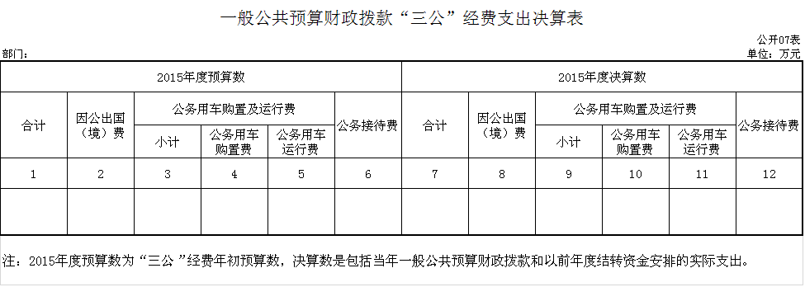

八、政府性基金预算财政拨款收入支出决算表

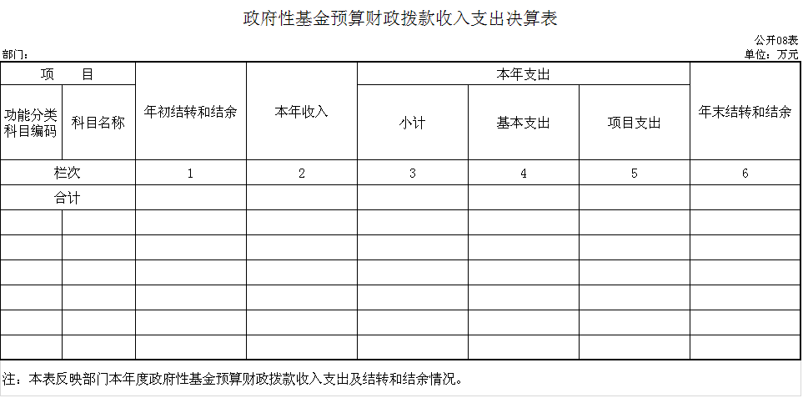

第三部分 2015年度部门决算情况说明

一、关于德惠市法律援助中心2015年度收入支出决算总体情况说明
德惠市法律援助中心2015年收入总计73万元，比2014年增加28.84万元，增长65.3%；支出总计73万元，增加28.84万元，增长65.3%。主要原因：工资调标，人员经费增加。

二、关于德惠市法律援助中心2015年度收入决算情况说明
本年收入合计73万元，其中：财政拨款收入73万元，占100%。

三、关于德惠市法律援助中心2015年度支出决算情况说明
本年支出合计73万元，其中：基本支出40万元，占54.7%；项目支出33万元，占45.3%。

四、关于德惠市法律援助中心2015年度财政拨款收入支出决算总体情况说明
德惠市法律援助中心2015年财政拨款收支总决算73万元（取财决01-1表30行3栏数据），财政拨款收支总计比2014年各增加28.84万元，增长65.3%。主要原因：工资调标，人员经费增加。

五、关于德惠市法律援助中心2015年度一般公共预算财政拨款支出决算情况说明
（一）财政拨款支出决算总体情况
德惠市法律援助中心2015年财政拨款支出73万元，占本年支出合计的100%。与2014年相比，财政拨款支出增加28.84万元，增长65.3%。主要原因：工资调标，人员经费增加。
（二）财政拨款支出决算结构情况
德惠市法律援助中心2015年财政拨款支出73万元，主要用于以下方面公共安全支出55.3万元，占75.7%；社会保障和就业支出15.1万元，占20%；医疗卫生和计划生育支出1.6万元，占2%；住房保障支出1万元，占1%。
（三）财政拨款支出决算具体情况
德惠市法律援助中心2015年财政拨款支出年初预算为 67万元，支出决算为73万元，完成年初预算的91%。主要原因：工资调标，人员经费增加。其中：
1.社会保障就业年初预算为10万元，支出决算为15万元，完成年初预算的66%。主要原因是工资调标，人员经费增加。
2.医疗卫生和计划生育年初预算为1万元，支出决算为1.6万元，完成年初预算的62%。主要原因是工资调标。
3.住房保障年初预算为1万元，支出决算为1万元，完成年初预算的100%。主要原因是工资调标。

六、关于德惠市法律援助中心2015年度一般公共预算财政拨款基本支出决算情况说明
德惠市法律援助中心2015年财政拨款基本支出67万元，其中：
人员经费34万元，主要包括：基本工资、津贴补贴、绩效工资、退休费、住房公积金。
公用经费33万元，主要包括：办公费、印刷费、水费、电费、取暖费、差旅费、公务接待费、其他交通费用。

七、其他重要事项的情况说明
（一）机关运行经费支出情况
2015年德惠市法律援助中心的机关运行经费财政拨款支出3.4万元（口径与部门决算中行政单位和参照公务员法管理的事业单位一般公共预算财政拨款基本支出中公用经费之和保持一致，即CS05表19行），比2014年增加2.51 万元。主要原因是工资调标，人员经费增加。
（二）国有资产占用情况
截至2015年12月31日，德惠市法律援助中心国有资产价值0.7万元。

第四部分 名词解释

（以下名词解释，没有的项目删除并重新编辑序号）
一、财政拨款收入：指财政当年拨付的资金。
二、其他收入：指除上述收入以外的各项收入。包括未纳入财政预算或财政专户管理的投资收益、银行存款利息收入、租金收入、捐赠收入，现金盘盈收入、存货盘盈收入、收回已核销应收及预付款项、无法偿付的应付及预收款项，从省财政以外的同级单位取得的经费、从非省财政取得的经费，以及行政单位收到的财政专户管理资金等。
三、基本支出：指为保障机构正常运转、完成日常工作任务而发生的人员支出和公用支出等各项支出。
四、项目支出：指在基本支出之外为完成特定行政工作任务和事业发展目标所发生的各项支出。
五、年末结转和结余：指事业单位按有关规定结转到下年或以后年度继续使用的资金，或项目已完成等产生的结余资金。
六、机关运行经费：为保障行政单位（含参照公务员法管理的事业单位）运行用于购买货物和服务的各项资金，包括办公及印刷费、邮电费、差旅费、会议费、福利费、日常维修费、专用材料及一般设备购置费、办公用房水电费、办公用房取暖费、办公用房物业管理费、公务用车运行维护费以及其他费用。

